**Trường Cao Đẳng FPT Polytechnic**

**---🙠**🕮**🙢---**

****

**Báo Cáo**

**Dự Án 1**

**QUẢN LÝ RẠP CHIẾU PHIM**

**GVHD: Nguyễn Lý Minh Thy**

**Sinh viên thực hiện:** Liêu Vinh Phát - PS27456

Ngô Thị Đức Nhu - PS27430

Nguyễn Tiến Học - PS27837

Nguyễn Trung Hiếu - PS27619

Nguyễn Xuân Trường - PS27633

Nguyễn Quốc Khánh - PS33069

**Thành phố Hồ Chí Minh**

**2023**

**LỜI CẢM ƠN**

Để đạt được thành quả, có những kiến thức quý báu như hiện tại là sự nỗ lực học hỏi không ngừng của bản thân chúng em, nhưng nếu thiếu đi sự dẫn dắt của các Thầy/Cô tại trường FPT Polytechnic thì con đường ấy sẽ gặp nhiều chông gai hơn rất nhiều, chúng em xin cảm ơn các quý Thầy/Cô – những người lái đò thầm lặng, cảm ơn vì những chỉ bảo tận tình của các Thầy/Cô, cảm ơn vì những nhắc nhở chúng em những lúc chểnh mảng việc học hành. Các kiến thức chúng em đã được học như là món quà vô giá trong chặng đường sau này – chặng đường làm việc hết mình, làm người có ích cho xã hội.

Bên cạnh đó, chúng em xin cảm ơn các anh/chị bên phòng dịch vụ của trường đã tạo điều kiện và hỗ trợ chúng em trong lúc học tập tại trường CĐ FPT Polytechnic.

Cuối cùng, chúng em xin gửi lời cảm ơn đến người đã hỗ trợ nhóm rất nhiều trong dự án lần này, Ths Nguyễn Lý Minh Thy. Nhờ có thầy mà chúng em có thể hoàn thành được dự án dù có thể còn vài thiếu sót nhưng nó là sự cố gắng của cả thầy và trò, nó như tấm bằng khen về sự trường thành đối với mỗi người chúng em. Chúng em rất biết ơn thầy, vì những lần nhóm gặp khó khăn thầy luôn là người cùng nhóm giải quyết, vì những câu trách móc khi nhóm trễ tiến độ để giúp nhóm cố gắng hơn. Cảm ơn thầy, bằng tất cả tấm lòng.

Chúng em xin chân thành cảm ơn!

Thành phố Hồ Chí Minh, tháng 12 năm 2023

**LỜI MỞ ĐẦU**

Xem phim là một trong những sở thích phổ biến, với sự phát triển không ngừng của công nghệ 3D và chỉnh sửa hình ảnh thì sở thích xem phim trở nên mạnh mẽ hơn. Tuy nhiên, sau khi trãi nghiệm một số lần xem phim với bạn bè, em thấy rằng phong cách bán vé truyền thống khiến cho mình phải xếp hàng rất dài và rất lâu. Vì mong muốn chủ động trong việc lựa chọn và đặt vé phim cho bản thân. Do đó, nhóm em đã quyết định và thực hiện dự án:”Quản lý rạp chiếu phim”.

Thực hiện bài tập là cơ hội để chúng em áp dụng, tổng hợp cá kiến thức đã học trên lớp, đồng thời đúc kết những bài học thực tế phục vụ cho việc học tập và làm việc sau này. Mặc dù đã có rất nhiều cố gắng thực hiện đề tài nhưng vì năng lực cũng như thời gian còn hạn chế nên bài tập khó tránh khỏi những thiếu sót, rất mong thầy cô thông cảm. Những góp ý của thầy cô là bài học, là hành trang để chúng em vững bước vào cuộc sống sau này.

Qua đây, chúng em xin chân trọng cảm ơn Thầy Nguyễn Lý Minh Thy, người đã nhiệt tình hướng dẫn, chỉ bảo chúng em trong quá trình thực hiện đề tài.

**Mục Lục**

1. **CHƯƠNG I – GIỚI THIỆU DỰ ÁN**
   1. **Tìm hiểu “Quản lý rạp chiếu phim”**

CGV mong muốn một phần mềm cho phép người dùng đặt vé xem phim và thông tin vé đã đặt sẽ được chuyển vào hệ thống quản lý. Phần mềm có chức năng quản trị để họ có thể quản lý thông tin của khách hàng.

**✓Yêu cầu chức năng nghiệp vụ**

Phần mềm dành cho người dùng

Cấu trúc tất cả giao diện trong phần mềm

* Giao diện chung chứa phim đang chiếu và sắp chiếu
* Tìm kiếm phim theo tên
* Hiển thị chi tiết thông tin phim
* Đặt vé, đặt ghế
* Thanh toán online
* Hiển thị danh sách phim được quan tâm nhiều nhất

Phần mềm dành cho người quản trị và nhân viên

Các giao diện quản lý cần được trang bị các chức năng:

* Giao diện chung chưa các giao diện chức năng
* Quản lý phim
* Quản lý nhân sự
* Quản lý xuất chiếu
* Quản lý vé đặt trong ngày
* Đặt vé, đặt ghế
* Tổng hợp thống kê theo biểu đồ cột

**✓Yêu cầu về bảo mật**

* Tất cả mọi cá nhân phải đăng nhập mới sử dụng được phần mềm
* Quản lý được phép thực hiện tất cả các chức năng
* Nhân viên không được phép xóa dữ liệu và cũng không được xem thông tin về Tổng hợp thống kê và doanh thu
  1. **Công cụ lập trình và công nghệ được sử dụng**
* Ứng dụng phải được thực với công nghệ Swing và JDBC chạy trên mọi hệ điều hành với môi trường JDK tối thiểu 1.8
* Hệ quản trị CSDL SQL Server 2008 trở lên
  1. **Mô hình sơ đồ công nghệ**

**Sơ đồ công nghệ**

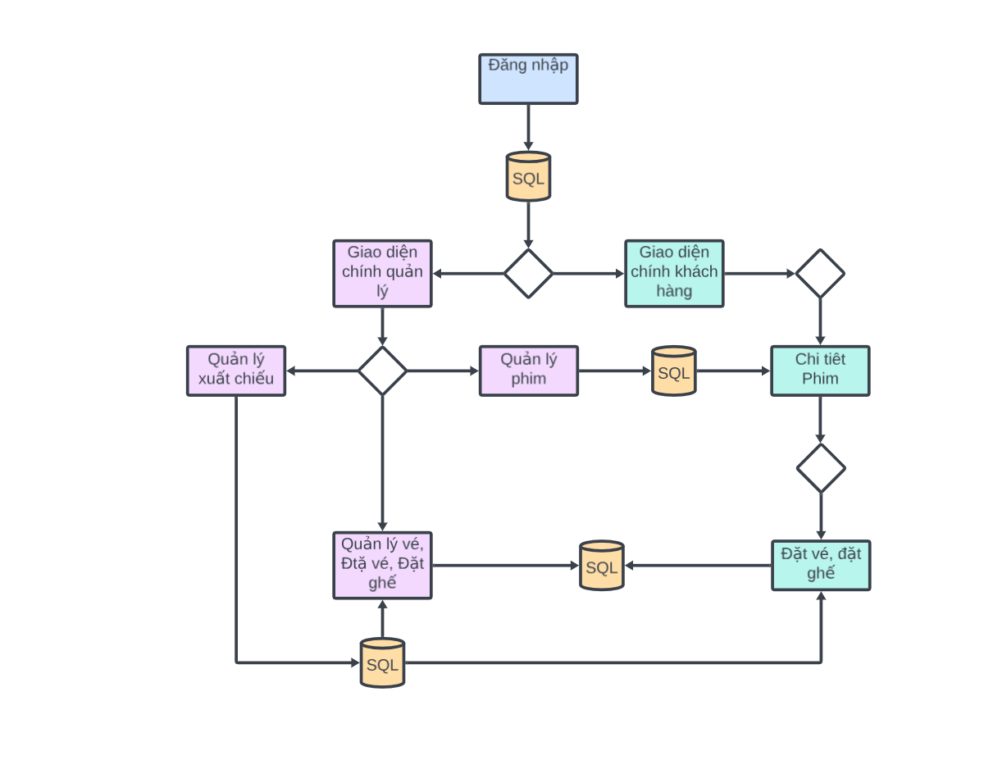

1. **CHƯƠNG II – KHẢO SÁT HIỆN TRẠNG, LÝ DO CHỌN ĐỀ TÀI**

## Hiện trạng thực tế

## Với xu hướng bùng nổ chất lượng sự từ phim ảnh, số lượng người xem tăng đột biến. Vì thế nếu vẫn giữ phong cách bán vé truyền thống sẽ không có sự linh hoạt và sẽ gây mất trật tự tại điểm bán vé do số lượng người đặt vé xem phim tại rạp quá đông.

## Lý do chọn đề tài

## Hướng đến sự linh hoạt giữa rạp phim với người xem

## Người xem không cần phải phụ thuộc vào điểm bán vé

## Người xem có thể tự phục vụ đặt vé đặt ghế

## Phân công công việc

## Giai đoạn 1

|  |  |  |  |  |
| --- | --- | --- | --- | --- |
| Mô tả | Người thực hiện | Ngày bắt đầu | Ngày kết thúc | Trạng thái |
| Chọn đề tài | Liêu Vinh Phát | 31/10/2023 | 31/10/2023 | Hoàn thành |
| Đặc tả table | Nguyễn Xuân Trường |  |  |  |
| Vẽ ERD | Nguyễn Tiến Học | 2/11/2023 | 4/11/2023 | Hoàn thành |
| Tạo database | Nguyễn Quốc Khánh  Nguyễn Tiến Học | 4/11/2023 | 9/11/2023 | Hoàn thành |
| Vẽ Usecase | Liêu Vinh Phát | 2/11/2023 | 4/11/2023 | Hoàn thành |
| Sơ đồ công nghệ | Liêu Vinh Phát | 2/11/2023 | 4/11/2023 | Hoàn thành |
| Phân tích | Ngô Thị Đức Nhu | 2/11/2023 | 4/11/2023 | Hoàn thành |
| Tìm dữ liệu cho database, dựa vào các thông số sản phẩm được đặc tả trong ERD (ảnh, mô tả, giá,...) | Nguyễn Trung Hiếu | 2/11/2023 | 7/11/2023 | Hoàn thành |
| Vẽ mock up giao  diện, thiết kế logo | Liêu Vinh Phát | 7/11/2023 | 9/11/2023 | Hoàn thành |
| Ngô Thị Đức Nhu | 7/11/2023 | 9/11/2023 | Hoàn thành |
| Nguyễn Trung Hiếu | 7/11/2023 | 9/11/2023 | Hoàn thành |
| Nguyễn Tiến Học | 7/11/2023 | 9/11/2023 | Hoàn thành |
| Nguyễn Xuân Trường | 7/11/2023 | 9/11/2023 | Hoàn thành |
| Nguyễn Quốc Khánh | 7/11/2023 | 9/11/2023 | Hoàn thành |
| Vẽ sơ đồ Flow Diagram, Activities Diagram và Class Diagram | Liêu Vinh Phát: 2Seq, 2 Act | 9/11/2023 | 11/11/2023 | Hoàn thành |
| Ngô Thị Đức Nhu: 4Seq, 4 Act | 9/11/2023 | 11/11/2023 | Hoàn thành |
| Nguyễn Trung Hiếu: 2Seq, 2 Act | 9/11/2023 | 11/11/2023 | Hoàn thành |
| Nguyễn Tiến Học: 1Seq, 1 Act | 9/11/2023 | 11/11/2023 | Hoàn thành |
| Nguyễn Xuân Trường: 2Seq, 2 Act | 9/11/2023 | 11/11/2023 | Hoàn thành |
| Nguyễn Quốc Khánh: 1Seq, 1 Act | 9/11/2023 | 11/11/2023 | Hoàn thành |

## Giai đoạn 2

## Giai đoạn 3

## CHƯƠNG III – PHÂN TÍCH VÀ THIẾT KẾ HỆ THỐNG

## Mô hình nghiệp vụ của hệ thống

## Sơ đồ use case

## IMG_256

## Chức năng từng bộ phận

## Hệ thống gồm cơ sở dữ liệu để lưu trữ dữ liệu và môi trường để xây dựng giao diện , chức năng phần mềm và hình ảnh. Hệ thống tương tác với người dùng trên 2 client chính: quản lý và khách hàng.

## Client quản lý được sử dụng bởi quản lý và nhân viên thuộc tổ chức nhân sự, tác dụng quản lý mọi hoạt động của máy chủ.

## Client khách hàng được sử dụng bởi khách hàng, tác dụng giúp khách hàng xem thông tin chi tiết , đặt ghế và đạt vé.

## ERD Diagram

## 

## Đặt tả hệ thống

## Chi tiết use case của quản lý và nhân viên

## Use case quản lý phim

## Dữ liệu đầu vào: Tên phim, thể loại, thời gian chiếu, mô tả, ghi chú, hình Dòng sự kiện: Sự kiện bắt đầu sau khách hàng đăng nhập thành công. Hệ thống sẽ nhận được danh sách phim từ máy chủ và hiển thị lên giao diện. Ngoại lệ: Nếu lỗi mạng hoặc sự cố khác không hiển thị được. Người dùng có thể thực hiện các phương thức tải lại. Trạng thái hệ thống trước Usecase thực hiện: Giao diên chính của quản lý. Trạng thái hệ thống sau Usecase thực hiện: Danh sách phim được hiển thị trên giao diện chính của khách hàng.

## Use case quản lý nhân sự

## Dữ liệu đầu vào: MaNV, TenNV, Email, SDT, Gioitinh, Chucvu, Hinh Dòng sự kiện: Ngoại lệ: Trạng thái hệ thống trước Usecase thực hiện: Giao diên chính của quản lý. Trạng thái hệ thống sau Usecase thực hiện: Danh sách table nhân sự trong giao diện quản lý nhân sự được hiển thị .

## Use case quản lý xuất chiếu

## Dữ liệu đầu vào: Dòng sự kiện: Ngoại lệ:

## Trạng thái hệ thống trước Usecase thực hiện:

## Trạng thái hệ thống sau Usecase thực hiện:

## Use case quản lý thống kê

## Dữ liệu đầu vào: Dòng sự kiện: Ngoại lệ:

## Trạng thái hệ thống trước Usecase thực hiện:

## Trạng thái hệ thống sau Usecase thực hiện:

## Use case quản lý vé đặt

## Dữ liệu đầu vào: Dòng sự kiện: Ngoại lệ:

## Trạng thái hệ thống trước Usecase thực hiện:

## Trạng thái hệ thống sau Usecase thực hiện:

## Chi tiết use case của khách hàng

## Use case chọn phim

## Dữ liệu đầu vào: Dòng sự kiện: Ngoại lệ:

## Trạng thái hệ thống trước Usecase thực hiện:

## Trạng thái hệ thống sau Usecase thực hiện:

## Use case tìm kiếm/ lọc phim

## Dữ liệu đầu vào: Dòng sự kiện: Ngoại lệ:

## Trạng thái hệ thống trước Usecase thực hiện:

## Trạng thái hệ thống sau Usecase thực hiện:

## Use case thanh toán vé online

## Dữ liệu đầu vào: Dòng sự kiện: Ngoại lệ:

## Trạng thái hệ thống trước Usecase thực hiện:

## Trạng thái hệ thống sau Usecase thực hiện:

## Chi tiết use case chung của các đối tượng

## Use case đăng nhập

## Dữ liệu đầu vào: Dòng sự kiện: Ngoại lệ:

## Trạng thái hệ thống trước Usecase thực hiện:

## Trạng thái hệ thống sau Usecase thực hiện:

## Use case đăng ký

## Dữ liệu đầu vào: Dòng sự kiện: Ngoại lệ:

## Trạng thái hệ thống trước Usecase thực hiện:

## Trạng thái hệ thống sau Usecase thực hiện:

## Use case quên mật khẩu

## Dữ liệu đầu vào: Dòng sự kiện: Ngoại lệ:

## Trạng thái hệ thống trước Usecase thực hiện:

## Trạng thái hệ thống sau Usecase thực hiện:

## Use case đổi mật khẩu

## Dữ liệu đầu vào: Dòng sự kiện: Ngoại lệ:

## Trạng thái hệ thống trước Usecase thực hiện:

## Trạng thái hệ thống sau Usecase thực hiện:

## Use case chọn ghế

## Dữ liệu đầu vào: Dòng sự kiện: Ngoại lệ:

## Trạng thái hệ thống trước Usecase thực hiện:

## Trạng thái hệ thống sau Usecase thực hiện:

## Use case đặt vé

## Dữ liệu đầu vào: Dòng sự kiện: Ngoại lệ:

## Trạng thái hệ thống trước Usecase thực hiện:

## Trạng thái hệ thống sau Usecase thực hiện:

## Các trang giao diện Mockup

## Phác thảo giao diện đăng nhập

## 

## Phác thảo giao diện đăng ký

## 

## Phác thảo giao diện quên mật khẩu

## 

## Phác thảo giao diện đổi mật khẩu

## 

## Phác thảo giao diện chính của quản lý

## 

## Phác thảo giao diện quản lý phim

## 

## Phác thảo giao diện quản lý nhân sự

## 

## Phác thảo giao diện quản lý xuất chiếu

## 

## Phác thảo giao diện quản lý thống kê

## 

## Phác thảo giao diện quản lý vé đặt

## 

## Phác thảo giao diện chính của khách hàng

## 

## Phác thảo giao diện thông tin chi tiết phim đã chọn

## 

## Phác thảo giao diện đặt ghế

## 

## Phác thảo giao diện thanh toán online

## Sơ đồ chức năng hệ thống

## Chức năng đăng nhập

|  |
| --- |
| Sequence diagram |
| DangNhap.sequences |
| Activities diagram |
| DangNhap |

## Chức năng đăng ký

|  |
| --- |
| Sequence diagram |
| DangKy.sequences |
| Activities diagram |
| DangKy |

## Chức năng quên mật khẩu

|  |
| --- |
| Sequence diagram |
| QuenMK.sequences |
| Activities diagram |
| QuenMatKhau |

## Chức năng đổi mật khẩu

|  |
| --- |
| Sequence diagram |
| DoiMK.sequences |
| Activities diagram |
| DoiMatKhau |

## Chức năng quản lý phim

|  |
| --- |
| Sequence diagram |
|  |
| Activities diagram |
|  |

## Chức năng quản lý nhân sự

|  |
| --- |
| Sequence diagram |
|  |
| Activities diagram |
|  |

## Chức năng quản lý xuất chiếu

|  |
| --- |
| Sequence diagram |
| IMG_256 |
| Activities diagram |
|  |

## Chức năng quản lý thống kê

|  |
| --- |
| Sequence diagram |
| IMG_256 |
| Activities diagram |
|  |

## Chức năng quản lý vé đặt

|  |
| --- |
| Sequence diagram |
| IMG_256 |
| Activities diagram |
|  |

## Chức năng thao tác chọn phim của khách hàng

|  |
| --- |
| Sequence diagram |
|  |
| Activities diagram |
|  |

## Chức năng đặt ghế và thanh toán Online

|  |
| --- |
| Sequence diagram |
|  |
| Activities diagram |
|  |